**杨丹WEB前端大作业代码说明书**

**一、学号姓名专业：**

**学号：2017051603007 姓名：杨丹 专业：17计科**

**二、WEB大作业的首页地址和平时作业链接地址等：**

1、WEB大作业的远程首页地址：http://yangdan.dev.dxdc.net/grwz/index.html

1. 平时实验作业链接地址：http://yangdan.dev.dxdc.net/h0/index.html

**三、大作业在本地虚拟机上的文件夹结构：**

js

img

music

index.html

grwz

服务器文档根目录d:\www

family.html

school.html

Photo.html

Friends.html

**四、大作业功能介绍**

功能说明：

（1）首页——关于她的个人信息

（2）家人——介绍家庭成员

（3）学校——以前和现在就读的学校介绍，简单介绍，可以点击“了解更多”

（4）照片墙——记录生活中的点滴，鼠标移到照片上照片可以放大

（5）朋友——对高中时朋友的简单介绍

操作说明：只需点击鼠标即可

优点：色彩搭配还行，

缺点：感觉有些地方搭配的不是太好，有些内容还没有用上

**五、界面效果图说明：**

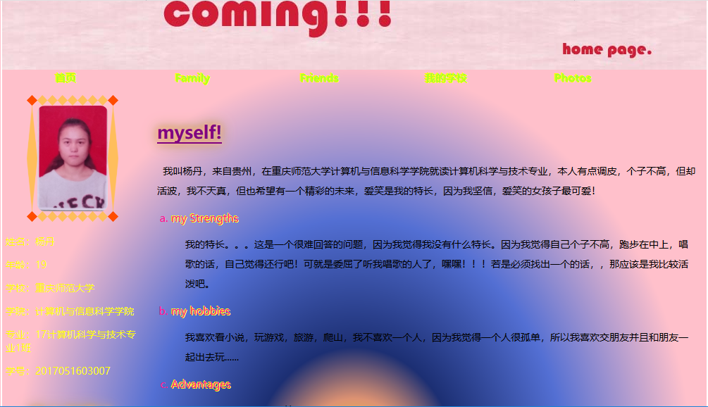

这是我的主页，就像看到的这样，都是些简单的介绍。

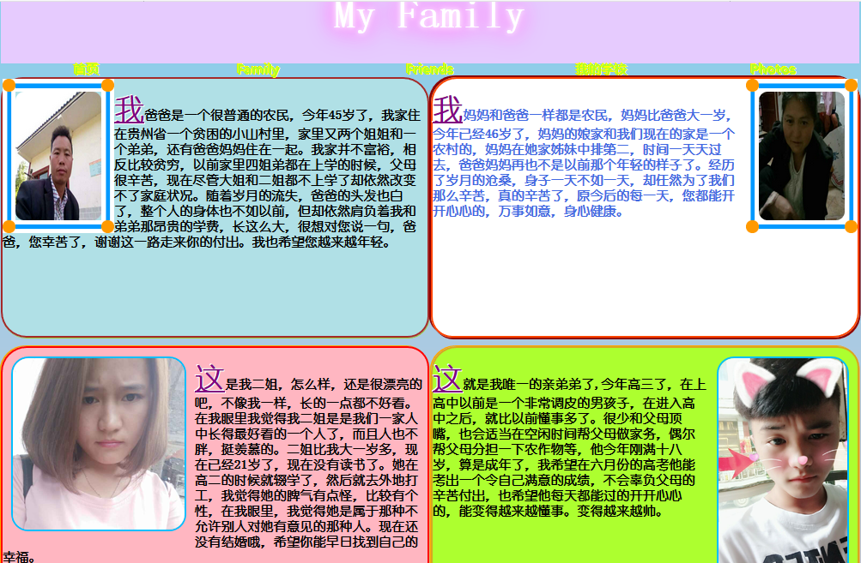

这是家人的网页，也是简单介绍了父母的年龄和工作，还有姐姐和弟弟的性格。

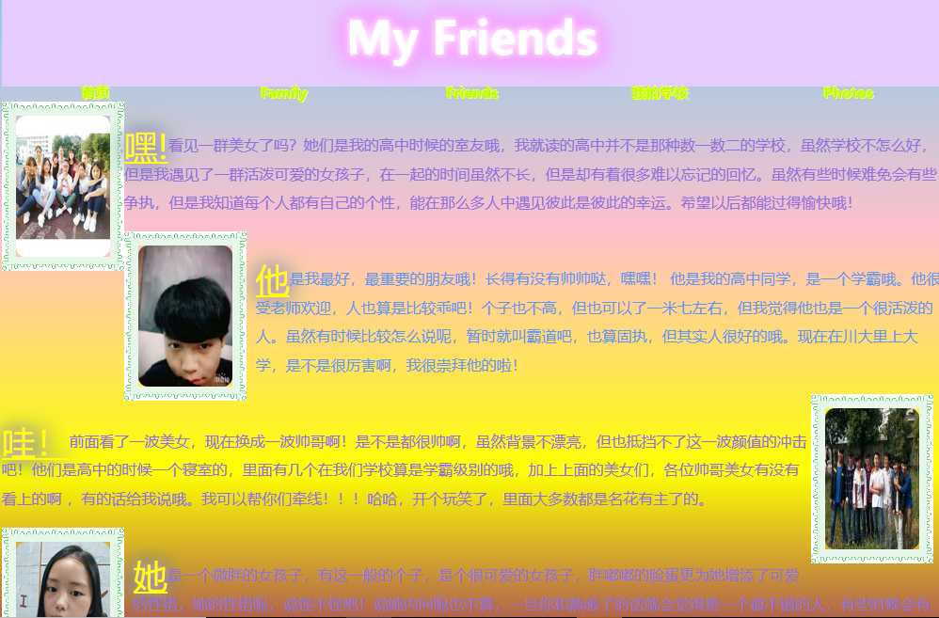

这是朋友的页面，介绍了高中时候的室友和其他的好朋友的现状。

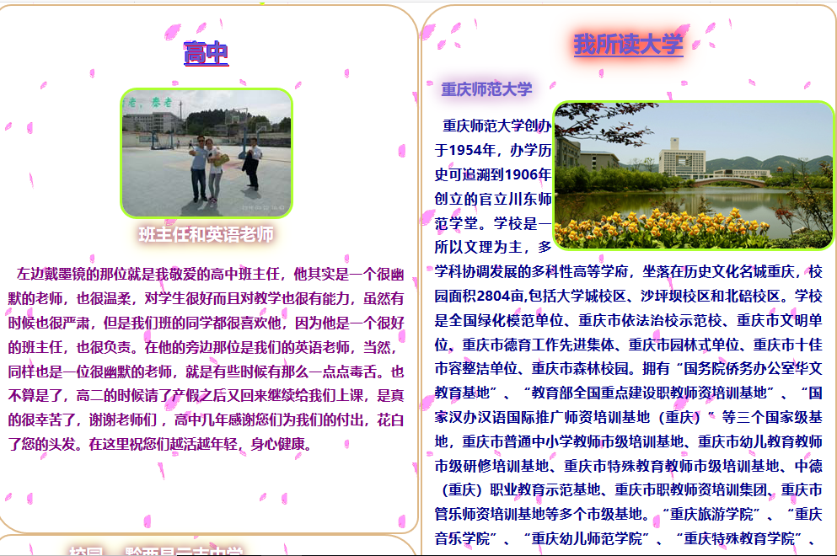

这是介绍学校的页面，简单介绍了高中时厚的班主任和学校，还有现在大学的学校的历史。

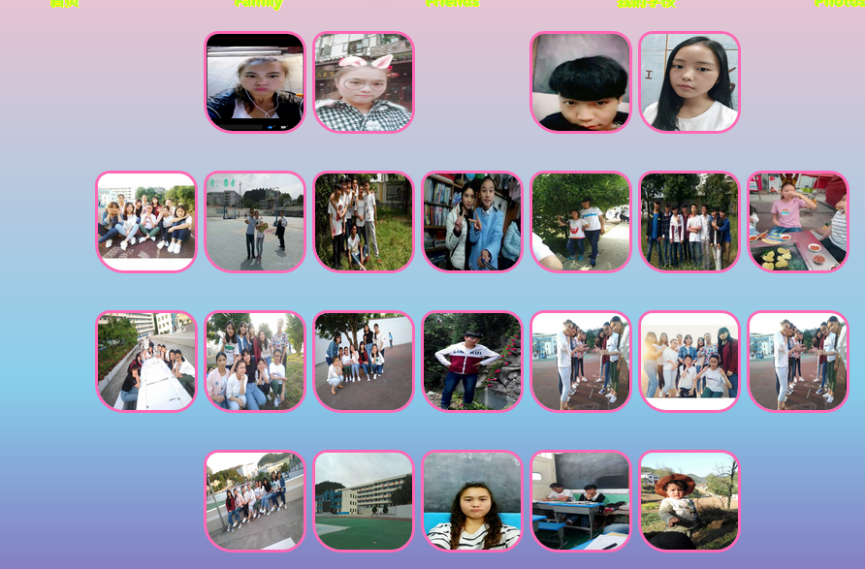

这是照片，鼠标移上去会变大，这些照片记录了高中时候的点点滴滴，也有家人的照片。

**六、代码模块说明**

1、index文件功能说明：这是网址的首页，关于她的个人信息等资料。

2、family文件功能说明：介绍家庭成员

3、school文件功能说明：以前和现在就读的学校介绍，简单介绍，可以点击“了解更多”

4、photo文件功能说明：记录生活中的点滴，鼠标移到照片上照片可以放大

5、friends文件功能说明：介绍高中时候的好友

**七、代码粘贴**

1，index.html

<!DOCTYPE html>

<html>

<head>

<meta http-equiv="Content-Type" content="text/html; charset=utf-8" />

<title>home page</title>

<meta name="keywords" content="杨丹，个人网页，计算机，游戏，编程，页面布局，网页的布局"/>

<meta name="distribution" content="这是一个计算机专业的大一新生自己做的个人网站， 主要是根据对网页网站制作学习来设计的，包括HTML语言运用css代码和js代码来实现的，主要从事计算机行业，信息管理，编程，游戏，影视，电子商务 " />

<meta http-equiv="refresh" content="360"/>

<meta name="myname" content="杨丹" />

<meta name="myid" content="2017051603007"/>

<style>

<!--

body,html{margin: 0;

padding: 0;

text-align: center; /*整个页面居中对齐*/

background-image:-moz-radial-gradient(ellipse closest-side, #ffef0a, #dd9272 15%, #1c2f73 25%, #536fd3 50%, pink 80%);

-o-radial-gradient(ellipse closest-side, #ffef0a, #dd9272 15%, #1c2f73 25%, #536fd3 50%, #7f0963 80%);

-webkit-radial-gradient(ellipse closest-side, #ffef0a, #dd9272 15%, #1c2f73 25%, #536fd3 50%, #7f0963 80%);/*背景颜色的渐变*/}

#container{position: relative;

margin: 0 auto; /*整个网··页版面居中*/

padding: 0;

width: 1000px;/*宽度为1000px*/

text-align: left; /*左对齐*/

border: 2px solid white;}

#banner{margin:0 auto;/*外边距为0，左右居中*/

padding: 0;}

#links{font-size: 1em; /*字体大小，相对大小*/

margin:-4px 0 0 0;

padding:0; /*内边距*/

position: relative;}

#links ul{list-style-type:none; /*去掉项目符号*/

padding: 0;

margin:0 auto;

width: 1000px;}

.border-image-btn{/*border:15px solid pink;*/

border-width:0 10px;

-webkit-border-image:url("img/bt_blue.png") 0 12 0 12;

-o-border-image:url("img/bt_blue.png") 0 12 0 12;

-moz-border-image:url("img/bt_blue.png") 0 12 0 12;

border-image:url("img/bt_blue.png") 0 12 0 12 list;

border-color:hotpink;/*边线颜色粉色*/

/*color:white;*/

text-decoration: none;/*无文本修饰*/

display: block;/*块显示*/

/*font-size: 12px;*/

font-weight: bold;/*字体加粗*/

}

/*.border-image-btn:hover {/*border:20px solid pink;*/

/*border-width:0 solid 20px;

-webkit-border-image:url("img/bt_blue.png") 0 12 0 12;

-o-border-image:url("img/bt_blue.png") 0 12 0 12;

-moz-border-image:url("img/bt_blue.png") 0 12 0 12;

border-image:url("img/bt_blue.png") 0 12 0 12 ,list;}*/

#links ul li a{text-align: center;

/*background: url(img/pic5.jpg); /*背景图片*/

width: 180px;

height: 20px;

vertical-align: middle; /*垂直居中*/

display: block; /*块显示*/

float: left;

font-weight: bold; /*粗体字*/

color: greenyellow;

text-decoration: none; /*无装饰效果*/}

#links ul li a:hover{color: hotpink; /*鼠标移上去变色*/

text-decoration: underline; /*下划线*/}

#leftcontent{text-align: center;

background:transparent; /*背景颜色*/

font-size: 14px; /*字体大小*/

width: 200px;

float: left; /*左浮动*/

padding-top: 15px;

padding-bottom: 250px; /*底内边距，加长是为了填充下面的*/

margin: 0;}

#leftcontent p{text-align: left;padding:0;padding-left: 5px; color:yellow;}

#leftcontent p:hover{color:red;}

#content{font-size: 14px;

float: left;/*左浮动*/

background:transparent;

width: 800px; /*宽度*/

padding: 5px 0px 240px 0px; /*内边距*/

margin: 0; /*外边距*/

/*background: url("img/pic4.jpg") no-repeat bottom right;}

/*.border{border-radius: 25px;

-moz-border-radius:25px;

-o-border-radius:25px;

-webkit-border-radius:25px;*/}

/*背景图片，放在右下角*/

#content p,#content h1{padding-left: 20px;

line-height: 2em; /*行高*/

padding-right: 15px;

} /*右边的内边距*/

#content p:hover{color:deepskyblue; text-decoration: underline;}/*鼠标移到文字上，文字颜色呈现蓝色,增加下划线*/

#content h1:hover{color:mediumpurple;}/*鼠标移到文字上，文字颜色呈现淡紫色*/

#footer{clear: both; /*清除左右浮动*/

font-size: 10px;

font-weight: bold; /*粗体字*/

width: 100%;

padding: 3px 0px;

text-align: center;/*文本居中*/

margin: 0;

background-color: #fff;} /*背景色：白色*/

h1{text-decoration: underline; /*无装饰效果*/

font-size: 25px;/*字体大小为18px*/

color: purple;/*紫色*/

padding-top: 20px;

text-shadow:0 0 5px pink, 0 0 10px orange, 0 0 15px mediumpurple, 0 0 20px greenyellow, 0 0 25px hotpink;}

li{color:deeppink; font-size: 15px;

text-shadow:1px 1px 0 yellow, -1px -1px 0 yellow;}

li:hover{color:orangered; text-decoration: underline;}/*鼠标移到文字上，文字颜色呈现橙色，添加下划线*/

.border-image{/*边框图片*/

width:100px;/*宽度为100px*/

height: 150px;

border:15px solid palevioletred;

border-radius:25px;/*半径为25px的圆角图片*/

-moz-border-radius:25px;

-webkit-border-radius:25px;

-o-border-radius:25px;

}

.border-image-round{/*形成边框图片*/

-webkit-border-image:url("img/border.png") 27 round stretch;

-o-border-image:url("img/border.png") 27 round stretch;

-moz-border-image:url("img/border.png") 27 round stretch;/*切割线里顶右底左四条边的距离均为150px*/

border-radius:25px;/*圆角半径为25px*/

-moz-border-radius:25px;

-webkit-border-radius:25px;

-o-border-radius:25px;

}

/*.demo{ border-image: url("img/border-image-small-1.png") 22 round; /*图片的边框*//*

display: inline-block;

border-width: 20px;}*/

-->

</style>

</head>

<body>

<div id="container">

<div id="banner">

<img src="img/pic11副本.jpg" border="0">

</div>

<div id="links">

<ul>

<li><a href="index.html" class="border-image-btn">首页</a></li>

<li><a href="family.html" class="border-image-btn">Family</a></li>

<li><a href="friends.html" class="border-image-btn">Friends</a></li>

<li><a href="school.html" class="border-image-btn">我的学校</a></li>

<li><a href="photo.html" class="border-image-btn">Photos</a></li>

</ul>

</div>

<div id="leftcontent" >

<img src="img/47.png" class="border-image border-image-round">

<p>姓名：杨丹</p>

<p>年龄：19</p>

<p>学校：重庆师范大学</p>

<p>学院：计算机与信息科学学院</p>

<p>专业：17计算机科学与技术专业1班</p>

<p>学号：2017051603007</p>

<h1>穷人与富人</h1>

<p>穷人总是喜欢做梦，富人一直不断行动；</p>

<p>穷人善于嘲笑别人，富人善于证明自己；</p>

<p>穷人喜欢追随流行，富人总想把握趋势；</p>

<p>穷人失败选择放弃，富人失败选择从来；</p>

<p>穷人遇事总问别人，富人遇事会问自己；</p>

<p>穷人只会盯着眼前，富人总是看到未来；</p>

<p>穷人总想改变别人，富人不断改变自己；</p>

<p>穷人逐渐接受现实，富人坚持永不放弃；</p>

<p>穷人拒绝接受失败，富人欣然接受失败。</p>

<audio autoplay > <source src="music/BIGBANG - With U.mp3" type="audio/mp3" ></source></audio>

</div>

<div id="content">

<h1>myself!</h1>

<p>&nbsp;&nbsp;我叫杨丹，来自贵州，在重庆师范大学计算机与信息科学学院就读计算机科学与技术专业，本人有点调皮，个子不高，但却活波，我不天真，但也希望有一个精彩的未来，爱笑是我的特长，因为我坚信，爱笑的女孩子最可爱！</p>

<ol type="a">

<li >my Strengths</li>

<p>我的特长。。。这是一个很难回答的问题，因为我觉得我没有什么特长。因为我觉得自己个子不高，跑步在中上，唱歌的话，自己觉得还行吧！可就是委屈了听我唱歌的人了，嘿嘿！！！若是必须找出一个的话，，那应该是我比较活泼吧。</p>

<li >my hobbies</li>

<p>我喜欢看小说，玩游戏，旅游，爬山，我不喜欢一个人，因为我觉得一个人很孤单，所以我喜欢交朋友并且和朋友一起出去玩......</p>

<li >Advantages</li>

<p>我的自控能力不错，爱笑，活泼也是我的优势。</p>

</ol>

<h1>Future</h1>

<p>&nbsp;&nbsp;当今社会发展迅猛，电子信息化的时代已经来临。作为一名在校大学生，应跟随时代的脚步继续前进，并且我的专业是计算机科学与技术，这就对我们今后步入社会有很大的优势。所以现在努力刻苦的学习能让今后的生活有着很大的改变，我们今后的就业选择无非是去公司当程序员，当老师或者去考一个公务员，不管你选择哪一种，都与你现在的学习密切相关。</p>

<h1>Mottos</h1>

<ol>

<li>只有登上山顶，才能看到那边的风光。</li>

<li>自然界没有风风雨雨，大地就不会春华秋实。</li>

<li>勤奋是你生命的密码，能译出你一部壮丽的史诗。</li>

<li>人生最重要的一点是，永远不要迷失自己。</li>

<li>左右一个人成功的，不是能力，而是选择。</li>

<li>实力塑造性格，性格决定命运。</li>

<li>心有多大，舞台就有多大！只有想不到的，没有做不到的！</li>

<li>Never forget to say “thanks”.　永远不要忘了说“谢谢”!</li>

<li>Never say die.　永不气馁！</li>

<li>Judge not from appearances. 人不可貌相，海不可斗量。</li>

<li>Learn and live. 活着，为了学习。</li>

<li>Life without a friend is death. 没有朋友，虽生犹死。</li>

</ol>

</div>

<div id="footer">

版权所有 重庆师范大学计算机与信息科学学院 17计科杨丹 QQ:1390807583 2017.12.29

</div>

</div>

</body>

</html>

2.family.html

<!DOCTYPE html>

<html>

<head>

<meta charset="UTF-8">

<title>family</title>

<meta name="keywords" content="杨丹，个人网页，计算机，游戏，编程，页面布局，网页的布局"/>

<meta name="distribution" content="这是一个计算机专业的大一新生自己做的个人网站， 主要是根据对网页网站制作学习来设计的，包括HTML语言运用css代码和js代码来实现的，主要从事计算机行业，信息管理，编程，游戏，影视，电子商务 " />

<meta http-equiv="refresh" content="360"/>

<meta name="myname" content="杨丹" />

<meta name="myid" content="2017051603007"/>

<style><!--

body,html{margin: 0;

padding: 0;

text-align: center;

background: url("img/pic13.gif");

opacity: 1;/*不透明*/

background-image:

-moz-linear-gradient(top, skyblue, pink);

-o-linear-gradient(top,skyblue, pink);

-webkit-linear-gradient(top,skyblue, pink);/*背景颜色的渐变*/}

#container{position: relative;

margin: 0 auto;/*整个网页版面居中*/

padding: 0;

width: 1000px; /*网页的宽度*/

text-align: left;}

#banner{margin:0px; /*外边距*/

padding:0;

margin: -50px 0 0 0;

width: 1000px; /*banner的宽度*/

height:100px; /*banner的高度*/

background:#e6cbfe ;}

#banner p{text-align: center; /*左右居中*/

padding:15px 0 0 0;

font-size: 48px; /*字体大小*/

color: #fff;

font-weight: bold;} /*粗字体*/

.demo{text-shadow: 0 0 5px #fff,0 0 15px #fff,0 0 25px #fff,0 0 20px #f0f,0 0 30px #f0f;} /*添加的文字效果*/

#links{font-size: 1em; /*字体大小，相对大小*/

margin:-4px 0 0 0;

padding:0; /*内边距*/

position: relative;}

#links ul{list-style-type:none; /*去掉项目符号*/

padding: 0;

margin:0 auto;

width: 1000px;}

#links ul li a{text-align: center;

/*background: url(img/pic5.jpg); /*背景图片*/

width: 200px;

height: 20px;

vertical-align: middle; /*垂直居中*/

display: block; /*块显示*/

float: left;

font-weight: bold; /*粗体字*/

color: greenyellow;

text-decoration: none; /*无装饰效果*/}

#links ul li a:hover{color: hotpink; /*鼠标移上去变色*/

text-decoration: underline; /*下划线*/}

li{color:deeppink; font-size: 15px;/*字号15px*/

text-shadow:1px 1px 0 yellow, -1px -1px 0 yellow;/*两层黄色的文字阴影*/}

#div1{

padding:0px;/*内边距为0*/

margin: 0;/*外边距为0*/

float: left;/*左浮动*/

height: 300px;/*高度为300px*/

width: 495px;/*宽度为495px*/

border-radius:25px 30px;/*边框圆角，*/

border:2px solid white;/*边线宽度为2px，*/

border-color:brown;/*边线颜色为棕色*/

background-color: powderblue;/*背景颜色为蓝色*/

box-shadow:1px 1px 0 yellowgreen;/*盒子阴影，*/

}

p{

font-size: 15px;/*字号为15px*/

font-family: 幼圆;/*字体*/

font-weight:bold;/*字体加粗*/

color:black; /*字体颜色黑色*/

}

/*p{color:blue;}*/

.pic1{

border-radius:20px;/*图片圆角。半径为20px*/

/*border-color:red;/*图片的边线颜色为红色*/

border:2px solid deepskyblue;/*图片的边线为2px*/

float: left;/*左浮动*/

margin: 10px;/*外边距为10px*/

}

.pic2{

border-radius:20px;/*图片圆角*/

/*border-color:red;*/

border:2px solid deepskyblue;/*边线为2px,颜色为蓝色*/

float: right;/*右浮动*/

margin: 10px;/*外边距*/

}

p span.h1{

font-size: 35px;/*字号大小*/

color:purple;/*字体颜色*/

font-weight: bold;/*字体加粗*/

text-shadow:1px 1px 0 white,-1px -1px 0 white;/*文字阴影*/

text-decoration:underline;/*下划线*/

}

#div2{

padding:0px;/*内边距为0*/

margin: 0;/*外边距为0*/

float: right;/*右浮动*/

height: 300px;/*高度300px*/

width: 495px;/*宽度495px*/

border-radius:30px 25px;/*圆角 ，对焦半径相同*/

border:2px solid white;/*边线*/

border-color:orangered;/*边线颜色*/

background-color: white;/*北京颜色*/

}

#div3{

padding:0px;/*外边距*/

margin: 10px 0 0 0 ;/*顶部的外边距为10px*/

float: left;/*左浮动*/

width: 495px;/*宽度*/

height: 300px;/*高度*/

border-radius:30px 25px;/*圆角*/

border:2px solid white;/*边线*/

border-color:red;/*边线颜色*/

background-color: lightpink;/*背景颜色*/

box-shadow:1px 1px 0 orange, -1px -1px 0 orange;/*盒子阴影，两层橙色*/

}

#div5{

padding:0px;/*内边距*/

margin: 10px 0 0 0 ;/*顶部外边距为10px*/

float: left;/*左浮动*/

width: 495px;/*宽度*/

height: 300px;/*高度*/

border-radius:30px 25px;/*圆角*/

border:2px solid white;/*边线*/

border-color:paleturquoise;/*边线颜色*/

background-color:lightgoldenrodyellow;/*背景颜色*/

box-shadow:1px 1px 0 orange, -1px -1px 0 orange;/*盒子阴影*/

}

#div6{

padding:0px;/*内边距*/

margin: 10px 0 0 0 ;/*顶部外边距为10px */

float: left;/*左浮动*/

width: 495px;/*宽度*/

height: 300px;/*高度*/

border-radius:30px 25px;/*圆角*/

border:2px solid white;

border-color:red;/*边线颜色*/

background-color: lightpink;/*背景颜色*/

box-shadow:1px 1px 0 orange, -1px -1px 0 orange;/*盒子阴影*/

}

#div4{

padding:0px;/*内边距为0*/

margin: 10px 0 0 0 ;/*顶部的外边距为10px*/

height: 300px;/*高度为300px*/

float: right;/*右浮动*/

width: 495px;/*宽度为495px*/

border-radius:30px 25px;/*边线圆角，左上角与右下角为半径30px的圆，右上角于左下角是半径为25px的圆*/

border:2px solid white;/*边线为2px*/

border-color:goldenrod; /*background-color: white;*/

background-color: greenyellow;/*背景颜色为黄绿色*/

box-shadow:1px 1px 0 orange, -1px -1px 0 orange;/*盒子阴影为橙色，*/

}

.border-image{/*边框图片*/

width:100px;/*宽度为100px*/

height: 150px;

border:15px solid palevioletred;

border-radius:25px;/*半径为25px的圆角图片*/

-moz-border-radius:25px;

-webkit-border-radius:25px;

-o-border-radius:25px;

}

.border-image-round{/*形成边框图片*/

-webkit-border-image:url("img/border-image-samll-1.png") 22 round stretch;

-o-border-image:url("img/border-image-small-1.png") 22 round stretch;

-moz-border-image:url("img/border-image-small-1.png") 22 round stretch;/*切割线里顶右底左四条边的距离均为150px*/

border-radius:25px;/*圆角半径为25px*/

-moz-border-radius:25px;

-webkit-border-radius:25px;

-o-border-radius:25px;

}

#footer{clear: both;

font-size: 10px; /*字体大小*/

width: 100%;

padding: 1px 0px;

text-align: center; /*左右居中*/

margin: 0;

background-color: #CDCDCD}

</style>

</head>

<body>

<div id="container">

<div id="banner">

<p class="demo" src="img/pic11-2.jpg">My Family</p>

</div>

<div id="links">

<ul>

<li><a href="index.html">首页</a></li>

<li><a href="family.html">Family</a></li>

<li><a href="friends.html">Friends</a></li>

<li><a href="school.html">我的学校</a></li>

<li><a href="photo.html">Photos</a></li>

</ul></div>

<div id="div1" >

<img src="img/pic40.png" style="float:left; border-radius:25px;" class="border-image border-image-round"/>

<p><span class="h1">我</span>爸爸是一个很普通的农民，今年45岁了，我家住在贵州省一个贫困的小山村里，家里又两个姐姐和一个弟弟，还有爸爸妈妈住在一起。我家并不富裕，相反比较贫穷，以前家里四姐弟都在上学的时候，父母很辛苦，现在尽管大姐和二姐都不上学了却依然改变不了家庭状况。随着岁月的流失，爸爸的头发也白了，整个人的身体也不如以前，但却依然肩负着我和弟弟那昂贵的学费，长这么大，很想对您说一句，爸爸，您幸苦了，谢谢这一路走来你的付出。我也希望您越来越年轻。</p>

</div>

<div id="div2" style=" box-shadow:2px 2px 0 darkred, -2px -2px 0 darkred;">

<img src="img/pic41.png" style="float:right; border-radius:25px;" class="border-image border-image-round"/>

<p style="color:royalblue; "><span class="h1">我</span>妈妈和爸爸一样都是农民，妈妈比爸爸大一岁，今年已经46岁了，妈妈的娘家和我们现在的家是一个农村的，妈妈在她家姊妹中排第二，时间一天天过去，爸爸妈妈再也不是以前那个年轻的样子了。经历了岁月的沧桑，身子一天不如一天，却任然为了我们那么辛苦，真的辛苦了，原今后的每一天，您都能开开心心的，万事如意，身心健康。</p>

</div>

<div id="div3" >

<img src="img/pic39.png" class="pic1" class="border-image border-image-round"/>

<p><span class="h1">这</span>是我二姐，怎么样，还是很漂亮的吧，不像我一样，长的一点都不好看。在我眼里我觉得我二姐是是我们一家人中长得最好看的一个人了，而且人也不胖，挺羡慕的。二姐比我大一岁多，现在已经21岁了，现在没有读书了。她在高二的时候就辍学了，然后就去外地打工，我觉得她的脾气有点怪，比较有个性，在我眼里，我觉得她是属于那种不允许别人对她有意见的那种人。现在还没有结婚哦，希望你能早日找到自己的幸福。</p>

</div>

<div id="div4">

<img src="img/pic42.png" class="pic2" class="border-image border-image-round"/>

<p><span class="h1">这</span>就是我唯一的亲弟弟了,今年高三了，在上高中以前是一个非常调皮的男孩子，在进入高中之后，就比以前懂事多了。很少和父母顶嘴，也会适当在空闲时间帮父母做家务，偶尔帮父母分担一下农作物等，他今年刚满十八岁，算是成年了，我希望在六月份的高考他能考出一个令自己满意的成绩，不会辜负父母的辛苦付出，也希望他每天都能过的开开心心的，能变得越来越懂事。变得越来越帅。</p>

</div>

<div id="div5">

<img src="img/pic43.png" class="pic1" class="border-image border-image-round"/>

<p><span class="h1">大</span>姐今年25岁，已经结婚了，并且有两个宝贝女儿。她也是在她高二的时候就没有读书了，一个人跑到外省去打工，而且过了两三年才和家里联系，因为当时父母也不知道她去哪里打工。后来因为听人说她有了孩子以后才联系上的。她有点胖，是家里几个孩子中最懂事的一个，希望她以后的生活越来越幸福。</p>

</div>

<div id="div6">

<img src="img/pic29.png" class="pic2" class="border-image border-image-round">

<p><span class="h1">这</span>是我的大侄女，是不是长得很可爱啊，，但是是她的个子不高，因为她的爸爸妈妈的身高都不高，所以我觉得她以后肯定是没有多高的身高的。第一次来到我家的时候才两岁多，会走路，很可爱，到现在已经六岁了。人也越来越懂事，她还有一个妹妹，是在她的奶奶那里抚养。两姐妹不经常见面，大姐和姐夫也一直在外打工，所以她就在我家由我父母带。我们不经常回家，家里有她正好可以陪陪我的父母，我也希望她越来越来懂事，越长越漂亮。。</p>

</div>

<div class="div5">

<iframe width=480 height=390 src='http://player.youku.com/embed/XMzMxNTcyODc2NA==' frameborder=0 'allowfullscreen'></iframe>

</div>

<div id="footer">

版权所有 重庆师范大学计算机与信息科学学院 17计科杨丹 QQ:1390808573 2017.12.30

</div>

</div>

</body>

</html>

3.friends.html

<!DOCTYPE html>

<html>

<head>

<meta http-equiv="Content-Type" content="text/html; charset=utf-8" />

<title>friends</title>

<meta name="keywords" content="杨丹，个人网页，计算机，游戏，编程，页面布局，网页的布局"/>

<meta name="distribution" content="这是一个计算机专业的大一新生自己做的个人网站， 主要是根据对网页网站制作学习来设计的，包括HTML语言运用css代码和js代码来实现的，主要从事计算机行业，信息管理，编程，游戏，影视，电子商务 " />

<meta http-equiv="refresh" content="360"/>

<meta name="myname" content="杨丹" />

<meta name="myid" content="2017051603007"/>

<style>

<!--

body,html{margin: 0;

padding: 0;

text-align: center;

/*background: url("img/pic13.gif");*/

background-image:

-moz-linear-gradient(top, skyblue, pink,yellow,purple,greenyellow);

-o-linear-gradient(top,skyblue, pink,yellow,purple,greenyellow);

-webkit-linear-gradient(top,skyblue, pink,yellow,purple,greenyellow);/*背景颜色的渐变*/}

#container{position: relative;

margin: 0 auto;/*整个网页版面居中*/

padding: 0;

width: 1000px; /*网页的宽度*/

text-align: left;}

#banner{margin:0px; /*外边距*/

padding:0;

margin: -50px 0 0 0;

width: 1000px; /*banner的宽度*/

height:100px; /*banner的高度*/

background:#e6cbfe ;}

#banner p{text-align: center; /*左右居中*/

padding:15px 0 0 0;

font-size: 48px; /*字体大小*/

color: #fff;

font-weight: bold;} /*粗字体*/

.demo{text-shadow: 0 0 5px #fff,0 0 15px #fff,0 0 25px #fff,0 0 20px #f0f,0 0 30px #f0f;} /*添加的文字效果*/

#links{font-size: 1em; /*字体大小，相对大小*/

margin:-4px 0 0 0;

padding:0; /*内边距*/

position: relative;}

#links ul{list-style-type:none; /*去掉项目符号*/

padding: 0;

margin:0 auto;

width: 1000px;}

#links ul li a{text-align: center;

/*background: url(img/pic5.jpg); /*背景图片*/

width: 200px;

height: 20px;

vertical-align: middle; /*垂直居中*/

display: block; /*块显示*/

float: left;

font-weight: bold; /*粗体字*/

color: greenyellow;

text-decoration: none; /*无装饰效果*/}

#links ul li a:hover{color: hotpink; /*鼠标移上去变色*/

text-decoration: underline; /*下划线*/}

li{color:deeppink; font-size: 15px;

text-shadow:1px 1px 0 yellow, -1px -1px 0 yellow;}

p{font-size: 16px;border: 0px;}

p.content{line-height: 1.9em; /*行高*/

padding-top: 35px;

color:mediumpurple;}/*颜色为淡紫色*/

p.zongjie{clear: both; /*清除左右浮动*/

font-size: 30px;

color:indianred;/*颜色淡紫色*/

text-align: center;

text-shadow:0 0 10px white, 0 0 20px #f0f, 0 0 30px #f0f;/*文本阴影*/}

img.pic1{

border-radius:25px;

-moz-border-radius: 25px;

-o-border-radius: 25px;-webkit-border-radius: 25px;/*图片圆角*/

display: inline-block;

/*border-width :15px;/*边线宽度*/

float: left;/*左浮动*/

margin-right: 10px;

/*border:15px solid springgreen;

border-color:mediumpurple;*/

margin-bottom: 5px;}

img.pic3{

border-radius:25px;

-moz-border-radius: 25px;

-o-border-radius: 25px;-webkit-border-radius: 25px;/*图片圆角*/

display: inline-block;

float: left;/*左浮动*/

margin-right: 10px;

/*border:15px solid springgreen;

/*border-color:hotpink;*/

margin-bottom: 5px;}

img.pic2{

display: inline-block;

border-radius:25px;

-moz-border-radius: 25px;-webkit-border-radius: 25px; /*图片圆角*/

/* border-width: 28px;

/*border:15px solid skyblue;*/

float: right;/*右浮动*/

margin-right: 10px;

margin-bottom: 5px;}

span.first{font-size: 36px;/*字号36px*/

font-family:"arial, helvetica, sans-serif";/*字体*/

float: left; /*左浮动*/

color: yellow;

text-decoration: underline;

text-shadow:0 0 10px pink,0 0 20px blue, 0 0 30px lawngreen;}

span.first:hover{color:deepskyblue;}

p.content:hover{ color:cornflowerblue;}

#footer{clear: both;

font-size: 10px; /*字体大小*/

width: 100%;

padding: 3px 0px;

text-align: center; /*左右居中*/

margin: 0;

background-color: #CDCDCD}

h1{text-decoration: underline; /*下划线*/

font-size: 16px;

color: #0089ac;

padding-top: 15px;}

.border-image{/*边框图片*/

width:100px;/*宽度为100px*/

height: 150px;

border:15px solid palevioletred;

border-radius:25px;/*半径为25px的圆角图片*/

-moz-border-radius:25px;

-webkit-border-radius:25px;

-o-border-radius:25px;

}

.border-image-round{/*形成边框图片*/

-webkit-border-image:url("img/pic-border.png") 168 round ;

-o-border-image:url("img/pic-border.png") 168 round ;

-moz-border-image:url("img/pic-border.png") 168 round ;/*切割线里顶右底左四条边的距离均为150px*/

border-radius:25px;/*圆角半径为25px*/

-moz-border-radius:25px;

-webkit-border-radius:25px;

-o-border-radius:25px;

}

-->

</style>

</head>

<body>

<div id="container">

<div id="banner">

<p class="demo" src="img/pic11-2.jpg">My Friends</p>

</div>

<div id="links">

<ul>

<li><a href="index.html">首页</a></li>

<li><a href="family.html">Family</a></li>

<li><a href="friends.html">Friends</a></li>

<li><a href="school.html">我的学校</a></li>

<li><a href="photo.html">Photos</a></li>

</ul>

</div>

<img src="img/pic24.jpg" class=" border-image border-image-round" style="float:left;"/>

<p class="content"><span class="first">嘿!</span>看见一群美女了吗？她们是我的高中时候的室友哦，我就读的高中并不是那种数一数二的学校，虽然学校不怎么好，但是我遇见了一群活泼可爱的女孩子，在一起的时间虽然不长，但是却有着很多难以忘记的回忆。虽然有些时候难免会有些争执，但是我知道每个人都有自己的个性，能在那么多人中遇见彼此是彼此的幸运。希望以后都能过得愉快哦！</p>

<img src="img/pic17.png" class="pic3 border-image border-image-round">

<p class="content"><span class="first">他</span>是我最好，最重要的朋友哦！长得有没有帅帅哒，嘿嘿！ 他是我的高中同学，是一个学霸哦。他很受老师欢迎，人也算是比较乖吧！个子也不高，但也可以了一米七左右，但我觉得他也是一个很活泼的人。虽然有时候比较怎么说呢，暂时就叫霸道吧，也算固执，但其实人很好的哦。现在在川大里上大学，是不是很厉害啊，我很崇拜他的啦！</p>

<img src="img/pic19.png" class="pic2 border-image border-image-round">

<p class="content"><span class="first">哇！</span>前面看了一波美女，现在换成一波帅哥啊！是不是都很帅啊，虽然背景不漂亮，但也抵挡不了这一波颜值的冲击吧！他们是高中的时候一个寝室的，里面有几个在我们学校算是学霸级别的哦，加上上面的美女们，各位帅哥美女有没有看上的啊 ，有的话给我说哦。我可以帮你们牵线！！！哈哈，开个玩笑了，里面大多数都是名花有主了的。</p>

<img src="img/pic25-1.png" class="pic1 border-image border-image-round">

<p class="content"><span class="first">她</span>是一个微胖的女孩子，有这一般的个子，是个很可爱的女孩子，胖嘟嘟的脸蛋更为她增添了可爱的性格，她的性格呢，说怪不怪吧！说她内向呢也不算，一旦你和熟悉了的话就会觉得是一个很不错的人，有些时候会有一点小情绪，但是过不了多久就会好了，相信这就是朋友吧！虽然大学不在同一个地方，但我相信我们之间的感情是不变的，愿你今后的每一天都很开心，愉快！</p>

<img src="img/pic21.png" class="pic2 border-image border-image-round">

<p class="content"><span class="first">这</span>是绿巨人和小矮人的故事...哈哈，估计他们看见这些话会忍不住想要过来打死我吧！其实不是绿巨人了，因为人家不是绿的哦。他其实是黑色的啦！因为它的身高对于我这种小矮人来说是在是太高了，近一米八的个子还是能给人一点压力的啦！旁边那位是他好的朋友也是我的好朋友，不要乱猜哦 ，他们不是情侣哦，是高中时候玩得很不错的朋友。那位小矮人身高和我差不多，是个很可爱很幽默的女孩子，希望他们都在大学里过得很开心。</p>

<p class="zongjie">You see things, and understand. You're a Wallfower!</p>

<div id="footer"> 版权所有 重庆师范大学计算机与信息科学学院 17计科杨丹 QQ:1390808573 2017.12.30 </div>

</div>

</body>

</html>

4.school.html

<!DOCTYPE html>

<html>

<head>

<meta http-equiv="Content-Type" content="text/html; charset=utf-8" />

<title>school</title>

<meta name="keywords" content="杨丹，个人网页，计算机，游戏，编程，页面布局，网页的布局"/>

<meta name="distribution" content="这是一个计算机专业的大一新生自己做的个人网站， 主要是根据对网页网站制作学习来设计的，包括HTML语言运用css代码和js代码来实现的，主要从事计算机行业，信息管理，编程，游戏，影视，电子商务 " />

<meta http-equiv="refresh" content="360"/>

<meta name="myname" content="杨丹" />

<meta name="myid" content="2017051603007"/>

<style>

<!--

body,html{margin: 0;

padding: 0;

color:purple;

text-align: center;

background:url("img/pic13.gif");}

#container{position: relative;

margin: 0 auto; /*整个网页版面居中*/

padding: 0;

width: 1000px;

text-align: left;} /*左对齐*/

#banner{margin:0px; /*外边距*/

padding:0;

margin: -50px 0 0 0;

width: 1000px; /*banner的宽度*/

height:100px; /*banner的高度*/

background:#e6cbfe ;}

#banner p{text-align: center; /*左右居中*/

padding:15px 0 0 0;

font-size: 48px; /*字体大小*/

color: #fff;

font-weight: bold;} /*粗字体*/

#links{font-size: 1.2em; /*字体大小*/

margin:-4px 0 0 0;

padding:0;

position: relative;}

#links{font-size: 1em; /*字体大小，相对大小*/

margin:-4px 0 0 0;

padding:0; /*内边距*/

position: relative;}

#links ul{list-style-type:none; /*去掉项目符号*/

padding: 0;

margin:0 auto;

width: 1000px;}

#links ul li a{text-align: center;

/*background: url(img/pic5.jpg); /*背景图片*/

width: 200px;

height: 20px;

vertical-align: middle; /*垂直居中*/

display: block; /*块显示*/

float: left;

font-weight: bold; /*粗体字*/

color: greenyellow;

text-decoration: none; /*无装饰效果*/}

#links ul li a:hover{color: hotpink; /*鼠标移上去变色*/

text-decoration: underline; /*下划线*/}

li{color:deeppink; font-size: 15px;

text-shadow:1px 1px 0 yellow, -1px -1px 0 yellow;}

p{font-size: 16px;border: 0px;}

/*.div1{

border:2px solid pink;

border-radius:10px 20px;

float: left;

border-color:burlywood;

background-color: white;

}

.div2{

border:2px solid pink;

border-radius:20px 10px;

float: right;

border-color:burlywood;

background-color: white;

}*/

.div1{background-color: transparent;

border:2px solid pink;

border-radius:20px 40px;

float: left;

border-color:burlywood;/*边线颜色为棕色*/

/*background-color: white;/*背景颜色为白色*/

text-align: center;/*文本居中*/

width: 500px;

height:700px;

float: left;/*左浮动*/

padding-top: 10px;

padding-bottom: 80px; /*拉长底边距，修复bug*/

margin: 0 auto;}

.div1 h3{font-size: 20px;/*字体大小*/

margin-top: -2px ;

color: white;/*字体颜色为白色*/

/*float: left;*/

text-shadow:0 0 10px purple, 0 0 20px yellow;/*文本阴影*/}

.div1 p{padding: 0 10px;

font-size: 26px;/*字体大小*/

color: slateblue;/*字体颜色*/

font-weight: bold;/*字体加粗*/

text-shadow:1px 1px red, -1px -1px blue;/*文本阴影*/

text-decoration: underline;/*下划线*/}

.div1 h1 span.first{

font-size: 25px;/*字体大小*/

color:white;/*字体颜色*/

text-shadow: 0 0 5px yellow, 0 0 10px red, 0 0 15px mediumpurple;/*文本阴影*/

}

.div1 h1 span:hover{

color:greenyellow;

}

.div1 h1{text-align: justify;/*对齐方式为垂直对其*/

padding: 0 15px;

font-size: 16px;/*字体大小*/

line-height: 1.8em;/*行高*/}

.div1 h1:hover{

color:mediumvioletred;

}

.div1 h2{float: right;/*右浮动*/

font-size: 12px;/*字体大小*/

color: slateblue;/*字体颜色为深蓝色*/}

.div2{/*background-color: papayawhip;*/

text-align: center;/*居中对齐*/

border:2px solid pink;

position:relative;

border-radius:40px 20px;/*圆角*/

float: right;/*右浮动*/

border-color:burlywood;/*边线颜色为浅绿色*/

background-color: transparent;/*背景颜色为透明*/

width: 490px;/*宽度为490px*/

height:800px;

/*float: right;*/

padding-top:-100px;

padding-bottom: 0px;

margin: 0 auto;/*外边距为哦，左右居中*/}

.div2 p{padding: 0 12px;

font-size: 26px;/*字体大小*/

color: slateblue;/*字体颜色*/

font-weight: bold;/*字体加粗*/

text-shadow:0 0 13px red, 0 0 26px orangered;

text-decoration: underline;/*下划线*/}

.div2 p:hover{

color:deepskyblue;

}

.div2 h2{text-align: justify;

padding: 0 15px;

color:darkblue;

font-size: 16px;/*字体大小*/

line-height: 1.8em;/*行高*/}

.div2 h2:hover{

color:purple;

}

.div2 h3{font-size: 18px;/*字体大小*/

margin-top: -2px;

text-shadow:0 0 9px white, 0 0 18px purple;/*文本阴影*/

color:slateblue;/*字体颜色*/}

.div2 h5 a:hover{

color:darkred;

}

.div2 h5{float: right;/*右浮动*/

font-size: 12px;/*字体大小为12px*/

color: slateblue;/*字体颜色*/}

#footer{clear: both;/*清除左右浮动*/

font-size: 10px;/*字体大小*/

width: 100%;

padding: 3px 0px;

text-align: center;/*居中*/

margin: 0;

background-color: #CDCDCD;/*背景颜色*/}

.pic1{border: 3px solid greenyellow;

border-radius: 20px;/*圆角*/

/*float: left;*/}

.pic2{border: 3px solid greenyellow;

border-radius: 20px;/*图片圆角*/

margin-top: 25px;

float: right;/*右浮动*/}

.demo{text-shadow: 0 0 5px #fff,0 0 15px #fff,0 0 25px #fff,0 0 20px #f0f,0 0 30px #f0f;} /*添加的文字效果*/

</style>

</head>

<body>

<div id="container">

<div id="banner">

<p class="demo" src="img/pic11-2.jpg" > welcome to my shool</p>

</div>

<div id="links">

<ul>

<li><a href="index.html">首页</a></li>

<li><a href="family.html">Family</a></li>

<li><a href="friends.html">Friends</a></li>

<li><a href="school.html">我的学校</a></li>

<li><a href="photo.html">Photos</a></li>

</ul>

</div>

<div class="div1">

<p>高中</p>

<img src="img/pic23.png" class="pic1">

<h3>班主任和英语老师</h3>

<h1>&nbsp;&nbsp;左边戴墨镜的那位就是我敬爱的高中班主任，他其实是一个很幽默的老师，也很温柔，对学生很好而且对教学也很有能力，虽然有时候也很严肃，但是我们班的同学都很喜欢他，因为他是一个很好的班主任，也很负责。在他的旁边那位是我们的英语老师，当然，同样也是一位很幽默的老师，就是有些时候有那么一点点毒舌。也不算是了，高二的时候请了产假之后又回来继续给我们上课，是真的很幸苦了，谢谢老师们 ，高中几年感谢您们为我们的付出，花白了您的头发。在这里祝您们越活越年轻，身心健康。</h1>

</div>

<div class="div2">

<p>我所读大学</p>

<img src="img/pic3.jpg" class="pic2">

<h3>重庆师范大学</h3>

<h2>&nbsp;&nbsp;重庆师范大学创办于1954年，办学历史可追溯到1906年创立的官立川东师范学堂。学校是一所以文理为主，多学科协调发展的多科性高等学府，坐落在历史文化名城重庆，校园面积2804亩,包括大学城校区、沙坪坝校区和北碚校区。学校是全国绿化模范单位、重庆市依法治校示范校、重庆市文明单位、重庆市德育工作先进集体、重庆市园林式单位、重庆市十佳市容整洁单位、重庆市森林校园。拥有“国务院侨务办公室华文教育基地”、“教育部全国重点建设职教师资培训基地”、“国家汉办汉语国际推广师资培训基地（重庆）”等三个国家级基地，重庆市普通中小学教师市级培训基地、重庆市幼儿教育教师市级研修培训基地、重庆市特殊教育教师市级培训基地、中德（重庆）职业教育示范基地、重庆市职教师资培训集团、重庆市管乐师资培训基地等多个市级基地。“重庆旅游学院”、“重庆音乐学院”、“重庆幼儿师范学院”、“重庆特殊教育学院”、“重庆新闻学院”也依托我校设立。 </h2>

<h5><a href="http://www.cqnu.edu.cn/">了解更多……</a></h5></div>

<div class="div1">

<img src="img/pic26.png" class="pic2">

<h3 style="float:right">校园---黔西县云志中学</h3>

<h1>&nbsp;&nbsp;黔西县云志中学，是一所年轻的民办中学，创办时间为2003年。学校坐落于黔西县城关镇东山脚下，毗邻的学校有毕节地区第二实验中学、黔西四中；还有美丽的水西公园与其相靠。</h1>

<h1> <span class="first">历史</span><br>

&nbsp;&nbsp;贵州省黔西云志中学，创办于2003年，占地50余亩，为全封闭寄宿制高中。坐落的黔西县东山脚下，毗邻黔西县水西公园。毕节试验二中，黔西县第四中学，黔西职中，县青少年活动中心就在校门口，教学质量在黔西是数一数二的.从只有84名学生开始，到2010年发展到高中在校生2000余人，高一录取分数线较高。现已成为当地名校。</h1>

<h1><span class="first">地理位置</span><br>

&nbsp;&nbsp;黔西县云志中学位于著名的中国杜鹃花都--黔西县，坐落在城关镇东山教学小区，背靠历史悠久的黔西水西公园，毗邻毕节市第二实验高中、黔西县第四中学和黔西县青少年活动中心，是黔西县城环城1路公交的起点站和终点站，交通便利，环境优美。</h1>

<h1><span class="first">师资力量</span><br>

&nbsp;&nbsp;强力的师资队伍已具雏形，我校现有武汉大学、中央民族大学、北京交通大学、中国电子科技大学、重庆邮电大学、上海海事大学等一下具有尖端素质的教师加盟，有一大批实干的教职员工。2014年进一步优化教师队伍，欢迎你来，我们办一个知识和经济两方面都具有外向型的学校。</h1>

</div>

<div class="div2">

<img src="img/pic4.jpg" class="pic1">

<h3>重师校友会堂</h3>

<h2 style="padding-bottom:300px;">&nbsp;&nbsp;重师的校友会堂大气恢弘，即庄严又充满艺术气息。因此，这里不仅是进行各种会议的礼堂，还是一个展示才华、吸引艺术家表演的舞台。有很多名人都来过我们学校的校友会堂：比如王俊凯、杨澜。</h2>

</div>

<div id="footer"> 版权所有 重庆师范大学计算机与信息科学学院 17计科杨丹 QQ1390807583 2018.01.01 </div>

</div>

</body>

</html>

5.photo.html

<!DOCTYPE html>

<html>

<head>

<meta http-equiv="Content-Type" content="text/html; charset=utf-8" />

<title>photo</title>

<meta name="keywords" content="杨丹，个人网页，计算机，游戏，编程，页面布局，网页的布局"/>

<meta name="distribution" content="这是一个计算机专业的大一新生自己做的个人网站， 主要是根据对网页网站制作学习来设计的，包括HTML语言运用css代码和js代码来实现的，主要从事计算机行业，信息管理，编程，游戏，影视，电子商务 " />

<meta http-equiv="refresh" content="360"/>

<meta name="myname" content="杨丹" />

<meta name="myid" content="2017051603007"/>

<style>

<!--

body,html{margin: 0;

padding: 0;

color:transparent;

text-align: center;

background-image:-moz-linear-gradient(top, pink, skyblue,purple);

-o-linear-gradient(top, pink, skyblue,purple);

-webkit-linear-gradient(top, pink, skyblue,purple);/*背景颜色的渐变*/}

#container{position: relative;

margin: 0 auto; /*整个网页版面居中*/

padding: 0;

width: 1000px;

text-align: left;} /*左对齐*/

#banner{margin:0px; /*外边距*/

padding:0;

margin: -50px 0 0 0;

width: 1000px; /*banner的宽度*/

height:100px; /*banner的高度*/

background:#e6cbfe ;}

#banner p{text-align: center; /*左右居中*/

padding:15px 0 0 0;

font-size: 48px; /*字体大小*/

color: #fff;

font-weight: bold;} /*粗字体*/

#links{font-size: 1.2em; /*字体大小*/

margin:-4px 0 0 0;

padding:0;

position: relative;}

#links{font-size: 1em; /*字体大小，相对大小*/

margin:-4px 0 0 0;

padding:0; /*内边距*/

position: relative;}

#links ul{list-style-type:none; /*去掉项目符号*/

padding: 0;

margin:0 auto;

width: 1000px;}

#links ul li a{text-align: center;

/*background: url(img/pic5.jpg); /*背景图片*/

width: 200px;

height: 20px;

vertical-align: middle; /*垂直居中*/

display: block; /*块显示*/

float: left;

font-weight: bold; /*粗体字*/

color: greenyellow;

text-decoration: none; /*无装饰效果*/}

#links ul li a:hover{color: hotpink; /*鼠标移上去变色*/

text-decoration: underline; /*下划线*/}

li{color:deeppink; /*颜色为深粉色*/

font-size: 15px;/*字号为15px*/

text-shadow:1px 1px 0 yellow, -1px -1px 0 yellow;/*文本阴影，双色 */}

p{font-size: 16px;/*字号为16px*/

border: 0px;}

.heartPic {

width: 830px;/*宽度为830px*/

margin: 20px auto 0 auto;

text-align: center;/*文本居中*/}

.heartPic ul { float: left;/*左浮动*/

width: 830px;}

.heartPic ul li {

float: left;/*左浮动*/

list-style-type: none;

width: 100px;

height: 100px;/*高度为100px*/

padding: 6px;

cursor: pointer;}

.heartPic ul li:hover{/*当鼠标移动到图片上时*/

position: relative;

z-index: 2;} /*在其它图片的上面显示*/

.mouseOver {

padding: 15px;

background: deepskyblue;

width: 300px;

height: 300px;}

.pic{border: 3px solid hotpink; /*图片的边线*/

border-radius: 15px 20px 25px 30px;} /*圆角属性*/

.footer{clear: both; /*清除左右浮动*/

font-size: 10px;/*字号大小为10px*/

width: 100%;

padding: 3px 0px;

text-align: center;/*居中*/

margin: 0;

background-color: lightpink;}/*背景颜色*/

.demo{text-shadow: 0 0 5px #fff,0 0 15px #fff,0 0 25px #fff,0 0 20px #f0f,0 0 30px #f0f;} /*添加的文字效果*/

-->

</style>

<script type="text/javascript">

/*定义一个函数，增加元素的class属性*/

function AddClass(dom)

{

/*确保每个图片的class都是”pic“,后面没有空格，然后下面语句的结果就是改成了 "pic mouseOver"。这样一个元素有两个class了。每个class是用空格分隔的*/

dom.className += " mouseOver";

}

/*恢复元素的class*/

function MinusClass(dom)

{

dom.className = "pic";

}

</script>

</head>

<body>

<div id="container">

<div id="banner">

<p class="demo" src="img/pic11-2.jpg" >photos</p>

</div>

<div id="links">

<ul>

<li><a href="index.html">首页</a></li>

<li><a href="family.html">Family</a></li>

<li><a href="friends.html">Friends</a></li>

<li><a href="school.html">我的学校</a></li>

<li><a href="photo.html">Photos</a></li>

</ul>

</div>

<div class="heartPic">

<ul>

<li></li>

<li>

<div> <img class="pic" src="img/pic2.png" height="100" width="100" onmouseenter="AddClass(this)" onmouseleave="MinusClass(this)"></div>

</li>

<li>

<div> <img class="pic" src="img/pic.png" height="100" width="100" onmouseenter="AddClass(this)" onmouseleave="MinusClass(this)"></div>

</li>

<li></li>

<li>

<div> <img class="pic" src="img/pic17.png" height="100" width="100" onmouseenter="AddClass(this)" onmouseleave="MinusClass(this)"></div>

</li>

<li>

<div> <img class="pic" src="img/pic25-1.png" height="100" width="100" onmouseenter="AddClass(this)" onmouseleave="MinusClass(this)"></div>

</li>

<li></li>

</ul>

<ul>

<li>

<div> <img class="pic" src="img/pic24.jpg" height="100" width="100" onmouseenter="AddClass(this)" onmouseleave="MinusClass(this)"></div>

</li>

<li>

<div> <img class="pic" src="img/pic23.png" height="100" width="100" onmouseenter="AddClass(this)" onmouseleave="MinusClass(this)"></div>

</li>

<li>

<div> <img class="pic" src="img/pic22.png" height="100" width="100" onmouseenter="AddClass(this)" onmouseleave="MinusClass(this)"></div>

</li>

<li>

<div> <img class="pic" src="img/pic20.png"" height="100" width="100" onmouseenter="AddClass(this)" onmouseleave="MinusClass(this)"></div>

</li>

<li>

<div > <img class="pic" src="img/pic21.png" height="100" width="100" onmouseenter="AddClass(this)" onmouseleave="MinusClass(this)"> </div>

</li>

<li>

<div> <img class="pic" src="img/pic19.png" height="100" width="100" onmouseenter="AddClass(this)" onmouseleave="MinusClass(this)"></div>

</li>

<li>

<div> <img class="pic" src="img/pic6.jpg" height="100" width="100" onmouseenter="AddClass(this)" onmouseleave="MinusClass(this)"></div>

</li>

</ul>

<ul>

<li>

<div> <img class="pic" src="img/pic38.png" height="100" width="100" onmouseenter="AddClass(this)" onmouseleave="MinusClass(this)"></div>

</li>

<li>

<div> <img class="pic" src="img/pic37.png" height="100" width="100" onmouseenter="AddClass(this)" onmouseleave="MinusClass(this)"> </div>

</li>

<li>

<div> <img class="pic" src="img/pic35.png" height="100" width="100" onmouseenter="AddClass(this)" onmouseleave="MinusClass(this)"></div>

</li>

<li>

<div> <img class="pic" src="img/pic27.png" height="100" width="100" onmouseenter="AddClass(this)" onmouseleave="MinusClass(this)"></div>

</li>

<li>

<div> <img class="pic" src="img/pic34.png" height="100" width="100" onmouseenter="AddClass(this)" onmouseleave="MinusClass(this)"></div>

</li>

<li>

<div> <img class="pic" src="img/pic36.png" height="100" width="100" onmouseenter="AddClass(this)" onmouseleave="MinusClass(this)"></div>

</li>

<li>

<div> <img class="pic" src="img/pic34.png" height="100" width="100" onmouseenter="AddClass(this)" onmouseleave="MinusClass(this)"></div>

</li>

</ul>

<ul>

<li></li>

<li>

<div> <img class="pic" src="img/pic32.png" height="100" width="100" onmouseenter="AddClass(this)" onmouseleave="MinusClass(this)"></div>

</li>

<li>

<div> <img class="pic" src="img/pic26.png" height="100" width="100" onmouseenter="AddClass(this)" onmouseleave="MinusClass(this)"></div>

</li>

<li>

<div> <img class="pic" src="img/pic28.png" height="100" width="100" onmouseenter="AddClass(this)" onmouseleave="MinusClass(this)"></div>

</li>

<li>

<div> <img class="pic" src="img/pic30.png" height="100" width="100" onmouseenter="AddClass(this)" onmouseleave="MinusClass(this)"></div>

</li>

<li>

<div> <img class="pic" src="img/pic29.png" height="100" width="100" onmouseenter="AddClass(this)" onmouseleave="MinusClass(this)"></div>

</li>

<li></li>

</ul>

<ul>

<li></li>

<li></li>

<li>

<div> <img class="pic" src="img/pic5.png" height="100" width="100" onmouseenter="AddClass(this)" onmouseleave="MinusClass(this)"></div>

</li>

<li>

<div> <img class="pic" src="img/pic31.png" height="100" width="100" onmouseenter="AddClass(this)" onmouseleave="MinusClass(this)"></div>

</li>

<li>

<div> <img class="pic" src="img/pic7.png" height="100" width="100" onmouseenter="AddClass(this)" onmouseleave="MinusClass(this)"></div>

</li>

<li></li>

<li></li>

</ul>

<ul>

<li></li>

<li></li>

<li></li>

<li>

<div> <img class="pic" src="img/pic33.png" height="100" width="100" onmouseenter="AddClass(this)" onmouseleave="MinusClass(this)"></div>

</li>

</ul>

</div>

<div class="footer"> 版权所有 重庆师范大学计算机与信息科学学院 17计科杨丹 2018.01.02

</div>

</body>

</html>

**八、大作业个人总结：**

当最初来到这个学校时，感觉就没有了当初对大学的向往。第一学期就接触了网页制作这门课，觉得非常的幸运，抱着对计算机未来的向往，开始了人生中第一次算是真正深入了解它吧！时间过的很快，一转眼，期末考试来临。四个月的学习成果就体现在了最后的那几张纸上。其实还是不太甘心的。几月过去了，回头望那些学过的科目，才发现自己原来什么都没有学到，只有戴老师教的科目才能让我们真正地学到东西，以后出身社会找工作需要的知识技能。

戴老师每次给我们上课难免都会给我们讲很多题外话，但都是些有用的题外话。作为一个大学生，我们不应该把时间浪费在看电视，打游戏和谈恋爱上面；而是应该尽自己最大的努力去学习专业方面的知识，老师说过今后几十年都是计算机的时代，而真的能成为计算方面的高手往往是那些非计算机专业的人，许多计算专业的人总会认为自己是专业的所以就不去努力，浪费了几年的时光，也浪费自己的大好前程。因此一定要努力去找一个自己感兴趣的方面进行深入研究，这样才能为自己的未来打好坚实的基础。不仅如此，我们话应该灵活运用自己所学的知识，很多的大学生都是为了奖学金而读书，就死读书，不去灵活运用自己所学的一切，只是为了应付考试，考完试后就什么都没有了，这样的做法对他今后踏入社会是有着很大的危害。而且这样的学习有什么意义呢？作为一个大学生，不应该太在意眼前的小利益，而应该为自己的长远考虑。是应该努力学习，但你不能死读书，应该把书本知识运用到实际中去，要会实践，会动手，能创新。

其实我们很幸运在大学能遇到一位像戴老师这样教书的老师，特别是在大一的时候。他所教的知识都是实实在在的，对我们有用的，只是作业多了点，但是反过来想一想，如果老师教了自己下来不去练，那哪来的效果呢？像现在的很多老师都是照着书本练，练完就下课，也没有作业，那这样的课上着还有什么意思呢。学习计算机这一门课，我们不能只局限与书本上的内容或者老师在课堂上说得内容。一个星期的专业课就只有那么一点，老师能告诉我们的内容是有限的，剩下的时间我们必须在课余时间去练习，学习计算机不是把知识背下来而是要去理解每一个字的意思，代码是学习计算机知识必不可少的内容。我们不仅要在课余时间不断的去回顾老师上的内容，还要去理解每一句代码的真正含义，只有做到这样，才算是一个合格的计算机的学习者。正确的学习方法是：一边理论学习一边实践。还有对于人生来讲，专业知识不是最重要的，最重要的是学会做人，懂得感恩，知道如何与人交往，人脉真的很重要。

在大一就遇到戴老师是每一个计算专业学生的幸运，有的大学生在大二或者大三的时候才能遇到戴老师。戴老师用他自己独特的教学方式教会了我们很多，不仅在学习上，也教会我们很多社会上的东西，所以我们一定要学好戴老师所授课程，给自己制定一个目标，也不至于迷茫！这是我自己的网站，也是我自己的第一个个人网页，虽然还有很多不足的地方，也不是很漂亮，但我很高兴，因为能在大一的时候就做出了属于自己的网页，这也是一件值得自豪的事情吧，当然，这一切都归功于我们的戴老师，谢谢您的 教导。我相信，下一次我一定能做出一个更好更漂亮的网站。